起點  給三千 | 沒有功用  喔爽拉你沒錢 | 什麼你居然  打敗了深海王  給你666元  哈哈好少 | 什麼  你碰到了  餓狼  滾減三千 | 身材輸吹雪  安慰金4000
戰力只有1000減1000 | 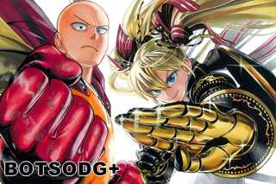  一拳超人 |  |  | 肌肉贏超合金  黑光  喔你好強  6000給你
我喜歡防彈少年團你喜歡嗎
喜歡的話
給你200
討厭我家人滾減100000 |  |  |  | 討厭一拳超人  滾回起點  加扣5000
愛上我喔不你很醜減三千 |  |  |  | 傳送門  要付3000  不能傳到起點喔
不知道文老爹減1000 |  |  |  | 打敗地底王  你也沒有多強  所以沒錢哈哈
沒有臭老臉哈哈你好幸運沒有前因為我不爽怎樣打我啊 |  |  |  | 甚麼你愛上了水嫩嫩囚犯!  口味真重  加五千
課金抽到ssr  加11111 | 十連抽抽到槌頭減3333 | 睡覺加100 | 沒有功用 | 打到某個人的蛋減1000

